**Апрель, 4-я неделя (20 - 24)**

**Тема: «Дружат дети всей Земли», «День победы»**

Понедельник

*Беседа:* «Хорошие качества человека»  
Цель: формировать представление детей о честности, уважении, отзывчивости, храбрости.

Дидактическое упражнение «Опиши соседа»

Цель. Учить внимательно рассматривать человека, давать словесный портрет.

**НОД (**непрерывная образовательная деятельность**)**

1.Развитие речи

Тема: «Рассказы по картинкам»  
Цель: Продолжать учить детей составлять рассказы по картинкам с последовательно развивающимся действием.

Задачи: Помогать детям составлять рассказы из личного опыта.  
2.Худ.творческая деятельность. Аппликация.

Тема: «Водим, водим хоровод»  
Задачи: Учить детей вырезать несколько симметричных предметов из цветной бумаги, сложенной гармошкой. Продолжать учить симметричному вырезанию. Предложить склеить хоровод, а фигурки нарядить в разноцветные платья и платочки (вырезать и наклеить из цветной бумаги).

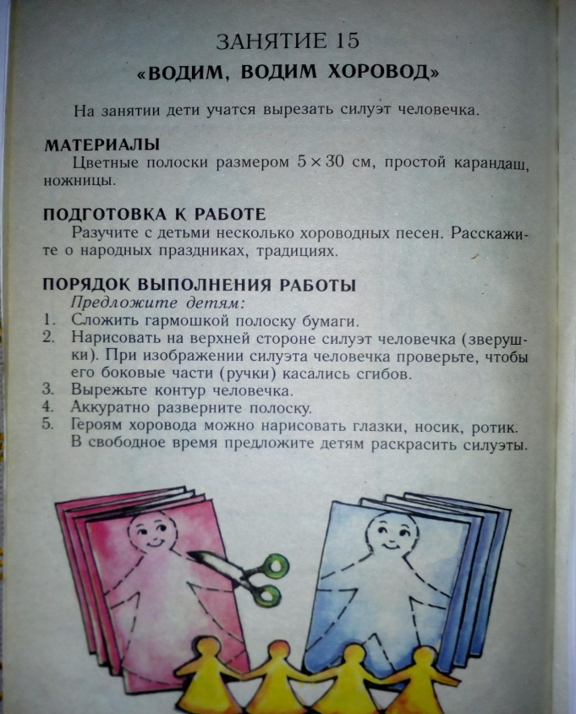

*Прогулка*

Наблюдение за дождем.  
Цель: выяснить, полезен ли дождь весной для растений, развивать умение устанавливать причинно-следственные связи.  
**Д/и** «Найди в природе яркие и блёклые цвета»

Цель: Учить детей находить цветовые контрасты в окружающей природе, называть их.

*Ситуативный разговор* «Знаешь ли ты, где живешь?»  
Цель: закрепить знание детей домашнего адреса, выяснить, для чего это необходимо.

Вторник

*Беседа:* «Я люблю свой город, в котором живу»  
Цель: познакомить детей с историческими местами, достопримечательностями города.

**Д/и** «Узнай наш герб»  
Цель: познакомить с гербом и флагом города Ивделя.  
**НОД**

1.Ознакомление с окружающим миром.

Тема: «Хозяйство семьи»

Цель: Познакомить детей с понятием «хозяйство семьи»: домашнее хозяйство – это маленькая страна, в которой все необходимо. В семье у каждого есть свое маленькое хозяйство (у мамы, папы, детей, бабушки, дедушки)

2.Худ.творческая деятельность. Рисование.

*Предварительная работа.* Побеседовать с детьми о субботниках на улицах города, на дачах (наблюдение за трудом взрослых).

Тема: «Субботник»

Цель: Учить детей отображать в рисунке труд людей: положение фигур, выполняющих ту или иную работу, орудия труда.

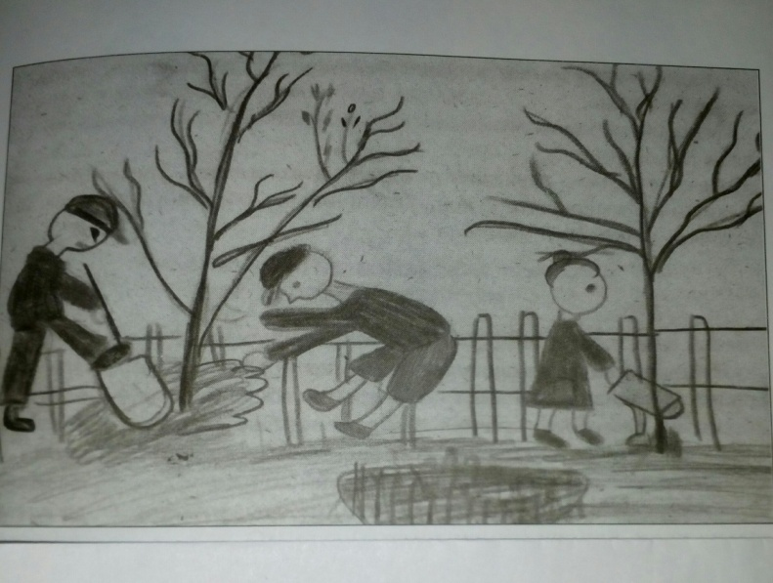

**Д/ и** «Хозяйство семьи»  
Цель: Закреплять знания детей о некоторых орудиях труда и предметах, необходимых в домашнем хозяйстве мамы, папы, ребенка. Учить классифицировать предметы, возможные действия с ними.

*Прогулка*

Наблюдение за погодой.

Цель: Вспомнить, какая погода была первые недели весны, какая сейчас. Развивать наблюдательность, умение анализировать.  
**Д/и** «Что изменилось? »  
Цель: Развивать память, наблюдательность, связную речь.

**С/р игра** «На стройках города»

Цель: продолжать воспитывать любовь и гордость за родной город, закрепить знания о строительных профессиях, учить использовать в игре предметы-заместители.

*Ситуативный разговор* «Как сделать, чтобы наш город стал еще краше и чище?»  
Цель: Побудить к размышлению и обсуждению ситуации.

Среда

*Беседа*: «Широка страна моя родная»  
Цель: дать представление о разных климатических зонах страны, разнообразие флоры и фауны, о разных народах, населяющих нашу страну.

Просмотр презентации «Моя Родина – Россия»  
Цель: воспитывать любовь к родной стране.

**НОД**

1. ФЭМП (формирование элементарных математических представлений)

Задачи: Совершенствовать умение составлять число 5 из единиц. Упражнять в умении ориентироваться на листе бумаги в клетку. Закреплять умение последовательно называть дни недели, определять, какой день сегодня, какой был вчера, какой будет завтра.

Тема: Арифметические задачи (*подготовительная группа*)  
Цель: Продолжать учить, самостоятельно, составлять и решать задачи на сложение и вычитание.

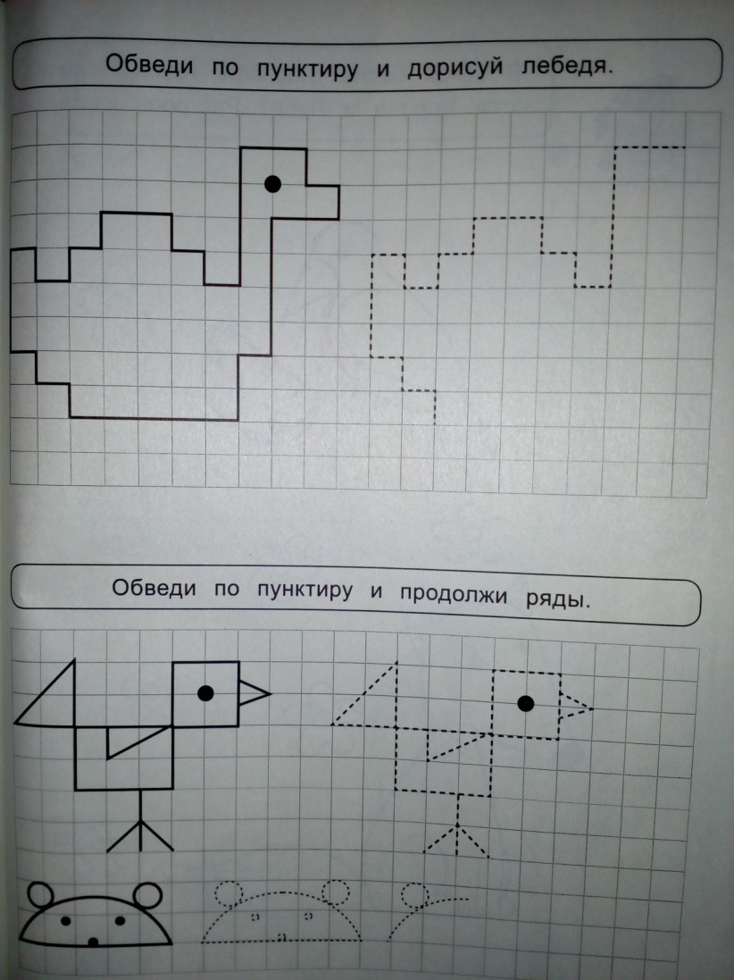

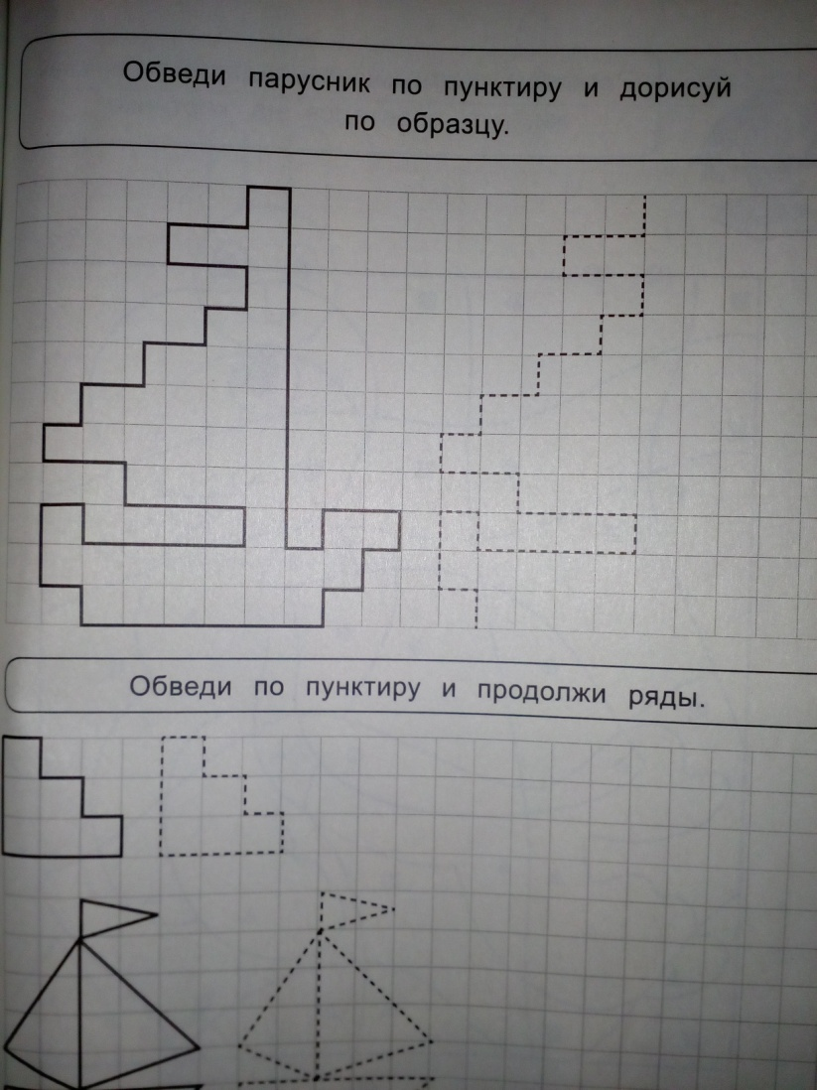

*Прогулка*

Наблюдение за погодой.

Цель: Вспомнить, какая погода была первые недели весны, какая сейчас. Повторить названия весенних месяцев. Познакомить детей с весенними приметами.   
**Д/и** «Когда это бывает?»  
Цель: закрепить с детьми временные представления (времена года, части суток, дни недели)

*Ситуативный разговор* «Где родился – там и сгодился»  
Цель: выяснить, как дети понимают поговорку, какими делами и поступками можно подтвердить высказывание.

Четверг

*Беседа:* «На страже Родины»  
Цель: Углублять знания о Российской Армии, дать детям представление об особенностях воинской службы; познакомить с родами войск.

**Д/и** «Кому что для службы нужно?»

Цель: закрепить знания о назначении, вида деятельности различных войск.

**НОД**

1. Ознакомление с художественной литературой.

Тема: Заучивание стихотворений З.Александровой «Родина», Т.Белозерова «День Победы», считалки В.Берестова «Мирная считалка».

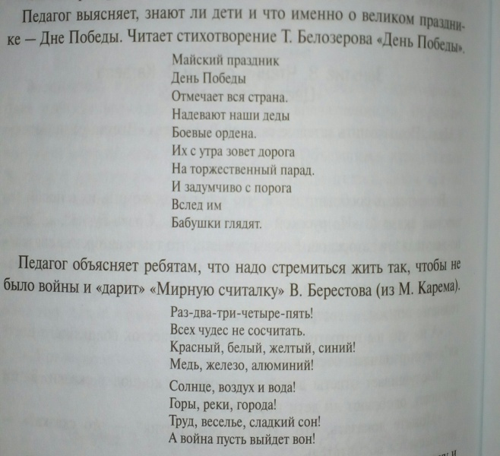 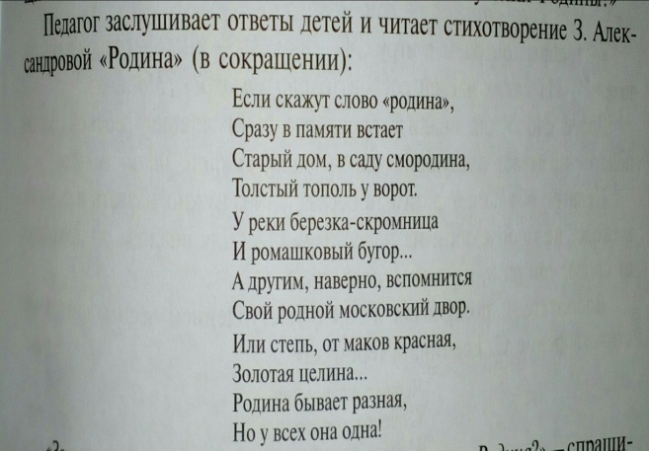

**Конструирование** «Мост для переправы»  
Цель: учить выделять основные части постройки на рисунке, передавать их пространственное взаиморасположение, подбирать дополнительные детали.

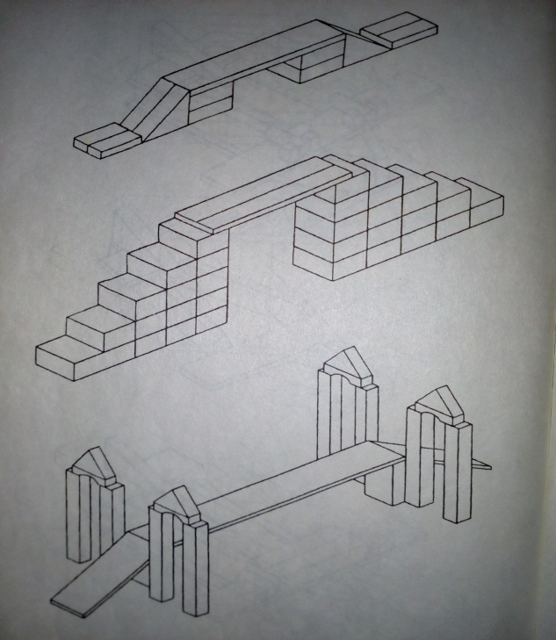

**С/р** игра «Мы – военные»  
Цель: воспитывать умение развивать сюжет игры в соответствии с темой, закрепить знания о родах войск, обратить внимание на словарь детей.

*Ситуативная беседа* «Нужны ли солдатам правила поведения?»

Цель: воспитывать умение соблюдать правила безопасного поведения

Пятница

*Беседа*:  «Георгиевская лента – символ Дня Победы»  
Цель: Формировать представления о празднике, посвященном Дню Победы.

Рассматривание книг, иллюстраций, открыток о празднике, параде.

**НОД**

1.Ознакомление с миром природы. Тема: «Леса и луга нашей Родины» (проведение викторины).

Цель: Формировать представления детей о многообразии растительного мира России (растениях, животных леса и луга). Расширять представления о взаимосвязи растительного и животного мира.

*Предварительная работа.* Чтение произведений детских писателей о природе. Рассматривание иллюстраций. Рисование растений и животных.

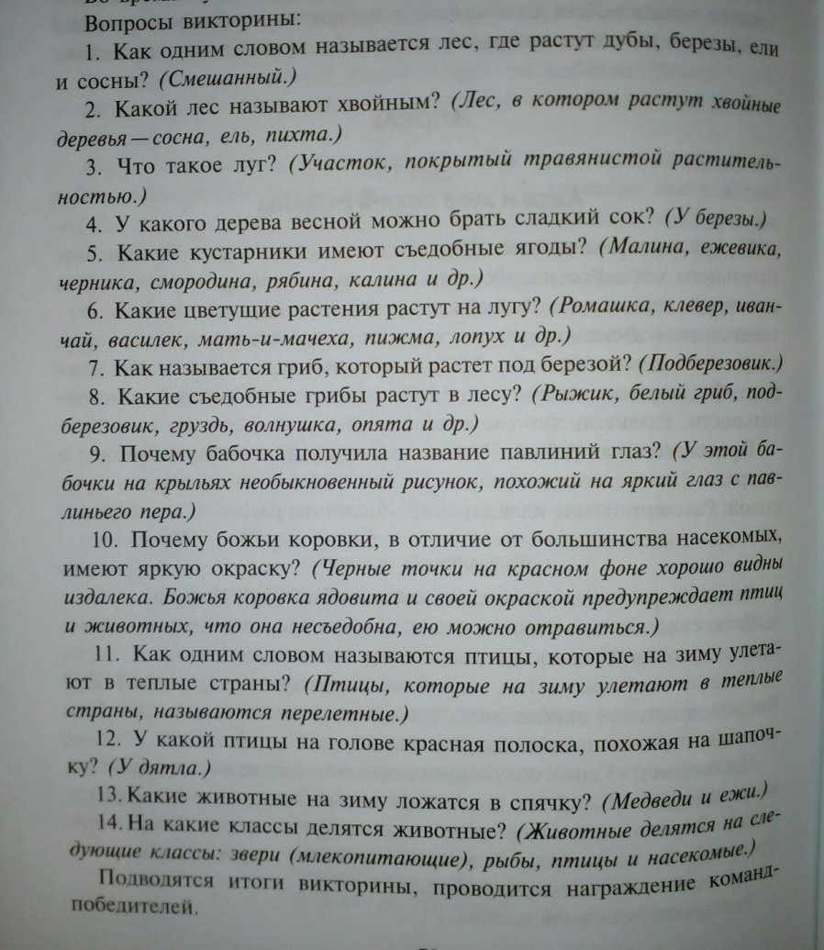

2.Лепка с элементами аппликации, конструирования (по выбору).

Тема: «Военная техника»  
Цель: Развивать умение детей самостоятельно задумывать содержание своей работы и доводить замысел до конца, используя разнообразные приемы лепки. Учить детей передавать в лепке характерное строение фигуры. Закрепить названия и назначение разных видов военной техники. Например:

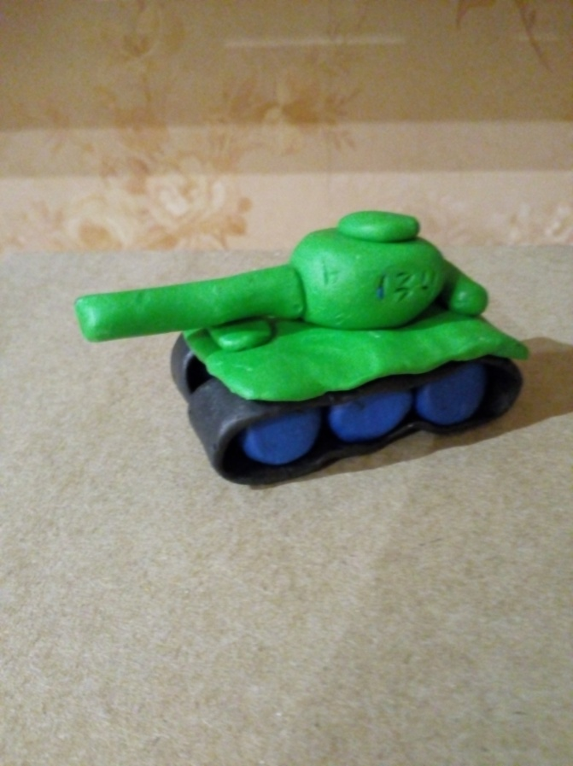

*Прогулка*

Наблюдение солнца.

Цель: Спросить у детей, когда оно греет сильнее: утром, днем или вечером? Это можно проверить путем дотрагивания до металлических предметов. Какие предметы нагреваются быстрее: темные или светлые?

*Ситуативный разговор* «Кого можно считать героем?»

Цель: воспитывать умение высказывать свою точку зрения, грамотно аргументировать ответ